**CVDS – Ciclos de Vida del Desarrollo de Software**

**Laboratorio 5 - MVC Primefaces Introduction**

**2019-1**

**Rubian Camilo Saenz Rodriguez**

**Jeisson Geovanny Sanchez Ramos**

**Pruebas realizadas**

1. **Si todo funcionó correctamente, realice las siguientes pruebas:**
   1. **Abra la aplicación en un explorador. Realice algunas pruebas con el juego e intente adivinar el número.**

El juego tiene un correcto funcionamiento, si el usuario intenta adivinar el numero el premio se ira restanto de a 10000 conforme el usuario ingrese los numeros hasta adivinar el numero.

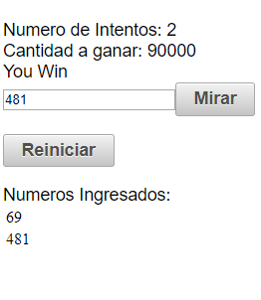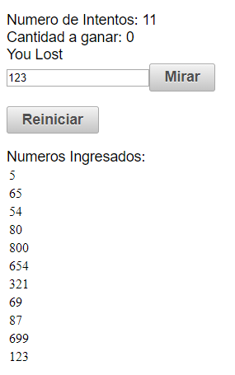

* 1. **Abra la aplicación en dos computadores diferentes. Si no dispone de uno, hágalo en dos navegadores diferentes (por ejemplo Chrome y Firefox; incluso se puede en un único navegador usando una ventana normal y una ventana de incógnito / privada). Haga cinco intentos en uno, y luego un intento en el otro. ¿Qué valor tiene cada uno?**

Si se intenta abrir la aplicacion en dos navegadores diferentes y se intenta adivinar el numero primero en uno y despues en otro, los numeros ingresados en los navegadores si iran almacenando y se ira restanto su premio total no importa desde cual navegador se haga ya que se ira restando su valor inicial.

Primer Intento (google)

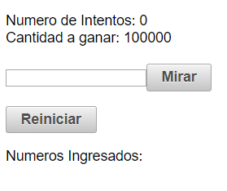

Segundo Intento (Mozilla)

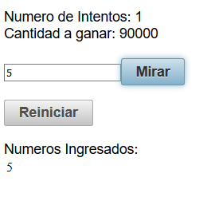

Tercer Intento (Google)

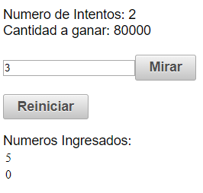

Cuarto Intento (Mozilla)

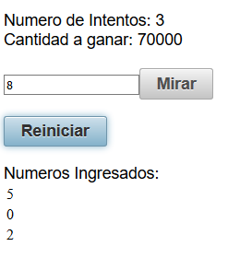

Quinto Intento (Google)

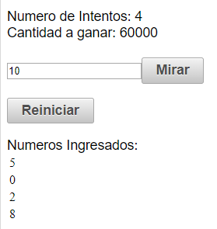

* 1. **Aborte el proceso de Tomcat-runner haciendo Ctrl+C en la consola, y modifique el código del backing-bean de manera que use la anotación @SessionScoped en lugar de @ApplicationScoped. Reinicie la aplicación y repita el ejercicio anterior.**
     + **¿Coinciden los valores del premio?**

No los valores no coinciden ya que si se cambia la anotacion de @ApplicationScoped a SeccionScoped no se guardaran los numeros ingresados se haran independientes uno del otro

* + - **Dado la anterior, ¿Cuál es la diferencia entre los backing-beans de sesión y los de aplicación?**

En aplicacion se guaradaran los numeros ingresados y cualquier modificacion al la aplicacion desde cualquier navevagador alterara su premio.

Mientras que en session no lo hara y manehara los navegadores independientes el uno del otro

* 1. **Por medio de las herramientas de desarrollador del explorador:**
     + **Ubique el código HTML generado por el servidor.**

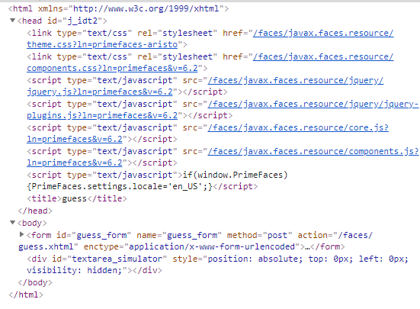

* + - **Busque el elemento oculto, que contiene el número generado aleatoriamente.**

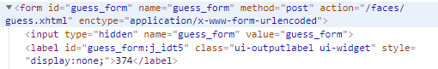

* + - **En la sección de estilos, deshabilite el estilo que oculta el elemento para que sea visible.**

Al Eliminar esta parte el numero a buscar aparece visible en la aplicacion

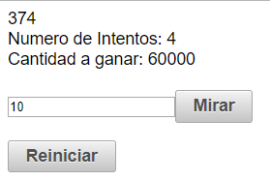

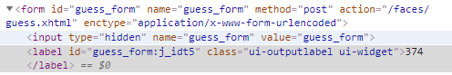

* + - **Observe el cambio en la página, cada vez que se realiza un cambio en el estilo.**

Si se realiza un cambio este se ve reflejado en la aplicacion, pero al actualizar la pagina Vuelve a su estado natural

* + - **Revise qué otros estilos se pueden agregar a los diferentes elementos y qué efecto tienen en la visualización de la página.**
    - **Actualice la página. Los cambios de estilos realizados desaparecen, pues se realizaron únicamente en la visualización, la respuesta del servidor sigue siendo la misma, ya que el contenido de los archivos allí almacenados no se ha modificado.**

Si se realiza un cambio este se ve reflejado en la aplicacion, pero al actualizar la pagina Vuelve a su estado natural

* + - **Revise qué otros cambios se pueden realizar y qué otra información se puede obtener de las herramientas de desarrollador.**

1. **Para facilitar los intentos del usuario, se agregará una lista de los últimos intentos fallidos realizados:**
   1. **Agregue en el Backing-Bean, una propiedad que contenga una lista de intentados realizados.**
   2. **Agregue cada intento a la lista, cuando se ejecute el método guess.**
   3. **Cuando se reinicie el juego, limpie el contenido de la lista.**
   4. **Busque cómo agregar una tabla a la página, cuyo contenido sea los últimos intentos realizados.**

